# **Spesifikasi Tugas Besar Jaringan Komputer Semester Genap TA 2021/2022**

## **1.1** **Simulasi Pada Mininet**

Topologi yang digunakan pada skenario ini dapat dilihat pada gambar 12.1.

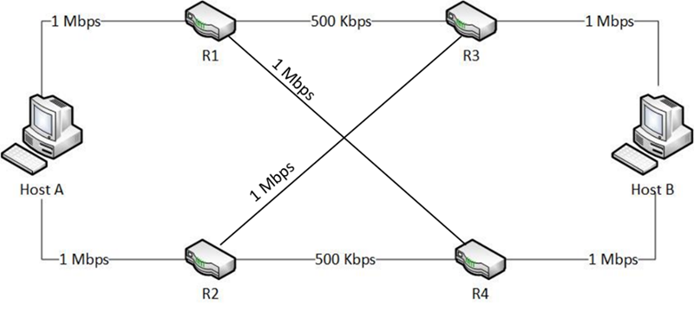Gambar 12.1 Topologi untuk tugas besar

**1)** **CLO 1**

Pada CLO ini terdapat spesifikasi pengerjaan dan kriteria penilaian yang akan dilakukan.

* **Goal :** Build topology sesuai dengan soal.
* Desain subnet masing-masing network.
* Assign IP sesuai subnet.
* Uji konektivitas dengan ping antara 2 host yang berada dalam 1 network.
* **Penilaian yang akan dilakukan adalah :**
* Kesesuaian topologi yang dibangun dengan soal yang diberikan (30).
* Ketepatan penjelasan topologi yang dibangun (50).
* Konektivitas antar host yang berada pada subnet yang sama (20).
* NILAI TOTAL = 100.

**2)** **CLO 2**

Pada CLO ini terdapat spesifikasi pengerjaan dan kriteria penilaian yang akan dilakukan.

* **Goal :** Mengimplementasikan mekanisme Routing pada topologi yang ada.
* Uji konektivitas menggunakan ping.
* Membuat tabel routing di semua host, dibuktikan dengan ping antar host.
* Menganalisis routing yang digunakan menggunakan traceroute
* **Penilaian yang akan dilakukan adalah :**
* Ketepatan implementasi routing sesuai spesifikasi yang ada (30).
* Ketepatan penjelasan proses routing yang diimplementasikan (50).
* Konektivitas antar host yang berada pada subnet berbeda (20).
* NILAI TOTAL = 100.

**3)** **CLO 3**

Pada CLO ini terdapat spesifikasi pengerjaan dan kriteria penilaian yang akan dilakukan.

* **Goal :** Membuktikan bahwa TCP telah diimplementasikan dengan benar pada topologi.
* Generate *traffic* menggunakan iPerf.
* Capture trafik menggunakan custom script atau Wireshark untuk diinspeksi, dibuktikan dengan trafik di Wireshark/tcpdump.
* **Penilaian yang akan dilakukan adalah :**
* Ketepatan implementasi trafik TCP (40).
* Ketepatan penjelasan apa itu trafik TCP dan perbedaannya dengan UDP (60).
* NILAI TOTAL = 100.

**4)** **CLO 4**

Pada CLO ini terdapat spesifikasi pengerjaan dan kriteria penilaian yang akan dilakukan.

* **Goal :** Menginspeksi penggunaan queue pada router jaringan.
* Generate *traffic* menggunakan iPerf.
* Set ukuran buffer pada router : 20, 40, 60 dan 100.
* Capture pengaruh ukuran buffer terhadap *delay.*
* Analisis eksperimen hasil variasi ukuran buffer.
* Mahasiswa mengerti caranya mengubah buffer dan mengenai pengaruh besar buffer.
* **Penilaian yang akan dilakukan adalah :**
* Ketepatan skenario perubahan besar buffer (40).
* Ketepatan penjelasan pengaruh besar buffer (60).
* NILAI TOTAL = 100.

## **1. 2** **Ketentuan Pengumpulan Tugas Besar**

Pengumpulan pengerjaan tugas besar ini memiliki ketentuan yaitu :

1. Membuat Laporan Tugas Besar yang di upload di LMS.
2. Merekam demo hasil pengerjaan tugas besar dengan durasi maksimal 15 menit, upload rekaman pada kanal Youtube masing-masing. (Wajah wajib diperlihatkan ketika merekam dan menjelaskan demo).
3. Sertakan link rekaman Youtube pada LMS.
4. Mengumpulkan laporan dan kode program pada link pengumpulan maksimal H-1 presentasi pukul 23.59. (info link menyusul)

**1.3** **Presentasi Tugas Besar**

Presentasi tugas besar akan dilaksanakan pada minggu ke-14 sesuai dengan jadwal praktikum jaringan komputer.

**1)** **CLO 1**

* Kesesuaian topologi yang dibangun dengan soal yang diberikan (30).
* Ketepatan penjelasan topologi yang dibangun (50).
* Konektivitas antar host yang berada pada subnet yang sama (20).
* NILAI TOTAL = 100.

**2)** **CLO 2**

* Ketepatan implementasi routing sesuai spesifikasi yang ada (30).
* Ketepatan penjelasan proses routing yang diimplementasikan (50).
* Konektivitas antar host yang berada pada subnet berbeda (20).
* NILAI TOTAL = 100.

**3)** **CLO 3**

* Ketepatan implementasi trafik TCP (40).
* Ketepatan penjelasan apa itu trafik TCP dan perbedaannya dengan UDP (60).
* NILAI TOTAL = 100.

**4)** **CLO 4**

* Ketepatan skenario perubahan besar buffer (40).
* Ketepatan penjelasan pengaruh besar buffer (60).
* NILAI TOTAL = 100.